1 priedas. Grupės „Minčių žemėlapis“.

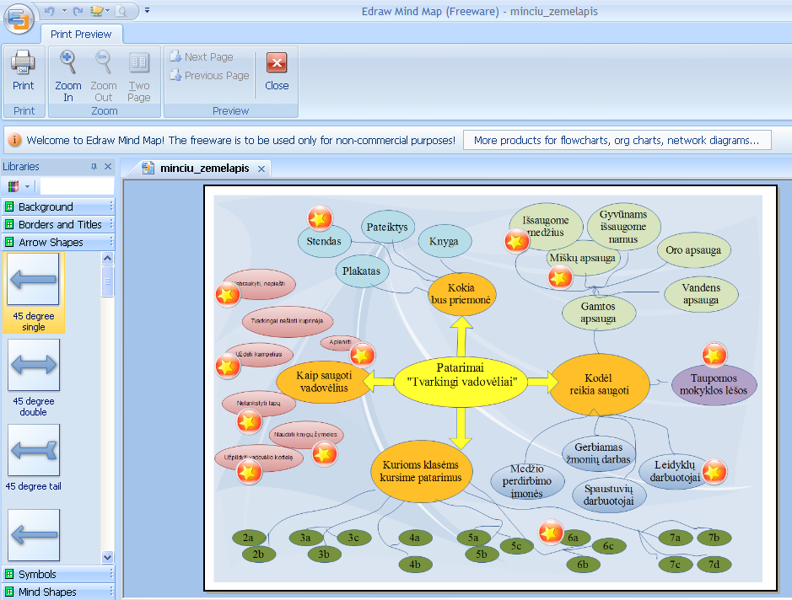
Mokiniai grupės idėjas mokėsi fiksuoti naudodami IT. Paveikslėlyje matote, kaip mokinė Miglė užfiksavo grupės idėjas. Ji pažymėjo žvaigždutėmis, kokius (ir kam) patarimus grupė nutarė kurti, kokia informacija atsispindės šiuose patarimuose.

